厦门外国语学校瑞景分校2024年面向思明区分流生源招生方案

根据《厦门市教育局关于印发厦门市2024年小学毕业和初中招生工作意见的通知》精神，为了分流思明区生源，更好的发挥合作办学的优势，我校将面向思明区公办小学就读的本市户籍应届毕业生进行招生，制定厦门外国语学校瑞景分校2024年面向思明区分流生源招生简章。

学校简介

厦门外国语学校瑞景分校创办于2016年，是一所由思明区教育局与厦门外国语学校合作办学的高起点公办初中校。秉承厦外“进德修业”的校训，坚持“突出外语，文理并重，全面发展”的办学指导思想，致力于培养具有“中国灵魂，世界胸怀”的高素质国际性复合型预备人才。学校形成了鲜明的外语办学特色，创设英、德、法等多语种课程，具有厦门外国语学校高中保送资格。坚持立德树人，落实“五育”并举，形成了以体育节、科技节、外语节、读书节、社团节、艺术节为一体的校园品牌文化。

组织领导

厦门外国语学校瑞景分校成立招生领导小组负责本次招生工作，包括组织报名、录取等工作。

办学模式

与厦门外国语学校共享教育教学资源，开展常态化“大厦外”教学研讨，同步集中备课、同步作业设计、同步学业检测等。
与厦门外国语学校共享名师和学生资源，组织学生参加厦外开展的培优班、夏令营、冬令营等活动。由本次分流生源招收录取的2027届初三应届毕业生，经学校遴选符合保送条件的，保送厦门外国语学校高中部，未达保送条件的参加中考依中招文件录取。

招生方案

（一） 招生原则及名额
（1）自愿报名
（2）招生人数：100人

（二）
招生对象
（1）思明区公办小学就读的本市户籍应届毕业生。
（2）学科素养强、身心健康、体育达标，具有良好学习习惯和自主学习能力。

（三）
报名须知
自本简章发布之日起至5月13日17:00止，关注“厦门外国语学校瑞景分校”微信公众号，并扫描“厦外瑞景分校2024年招生网上报名”二维码，参加网上报名。
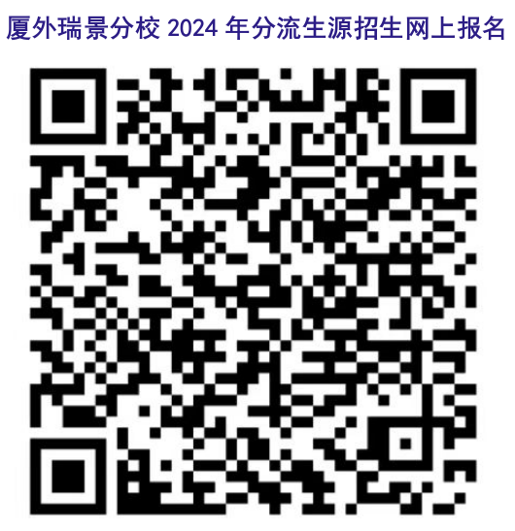

按要求填写相关信息，并上传以下材料扫描件(或拍照):户口簿学生本人页和户主页、小学生五六年级素养发展手册、获奖证书。

（四）
结果查询
1.5月16日17：00后，可通过学校微信公众号查询资格初审结果。
2.若符合条件的报名人数超过招生计划数，学校将于5月18日上午委托厦门市公证处随机摇号产生预录取名单，预录取结果按相关程序报送区、市教育局审批。5月18日17：00后，可通过学校微信公众号查询预录取情况。

注意事项

1.诚信报名。学生及监护人提交的个人信息应当真实、准确、齐全。因提交报名信息不准确、不齐全，影响报名的，由学生及监护人承担相应后果；如提交材料涉及弄虚作假，一经发现取消报名资格。
2.根据上级教育部门初中招生要求，每人只能选报一所学校，不得兼报，若出现被多所学校同时录取的情况，则取消该生录取资格。
3.关于双(多)胞胎报名及录取特殊说明：根据上级教育部门初中招生文件中有关双（多）胞胎绑定录取原则，如果双（多）胞胎同时报名，且都通过报名资格审查，可申请组合绑定参加摇号，摇到同时录取，没摇到则都不录取。

咨询时间：8:00—11:30，14:30—17:30
咨询电话：3586958、3586953、3586959、3586968
监督电话：3586951、3792278

厦门外国语学校瑞景分校
2024年5月8日

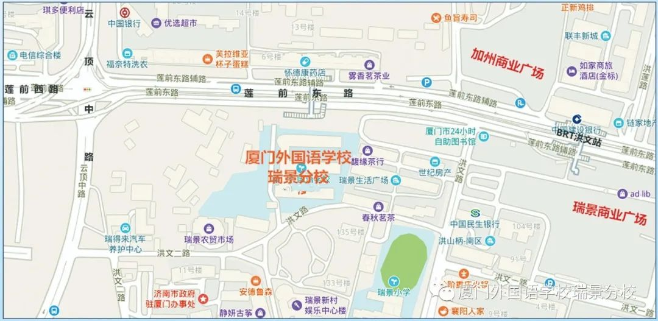
厦门外国语学校瑞景分校
莲前东路2号

